eDoCat
Uživatelská příručka
Evidence dokumentů

Obsah
1 Rejstřík pojmů a použité zkratky 3
2 Upozornění 4
3 Úvod 5
4 Komponenty 6
4.1 Evidenční čísla a nice URL 6
4.2 Související dokumenty 8
5 Seznam obrázků 9
6 Seznam tabulek 10
7 Bibliografie 11
8 Verze manuálu 12
9 Užitečné odkazy 13

Rejstřík pojmů a použité zkratky
Zde naleznete používané pojmy a zkratky v tomto průvodci, doporučujeme si je přečíst.
Tabulka 1- zkratky a pojmy
(eDoCat nápověda) | Význam
evidenční číslo | unikátní identifikátor, pořadové číslo obsahu
asociace | vazba dokumentu na dokument
URL | odkaz na obsah z aplikace
niceURL | odkaz na obsah vygenerovaný na základě ev. číslo

Upozornění
Obrázky v této dokumentaci jsou pouze ilustrační a podléhají době svého vzniku.
Aplikace podléhá neustálému vývoji a zobrazená data ve vašem řešení eDoCat vždy odrážejí aktuální stav dat v aplikaci.
Také některé ikony nebo odkazy, nemusí být při práci s aplikací vidět. Toto je zpravidla způsobeno nižšími právy přihlášeného uživatele.
(eDoCat nápověda)

Úvod
Balík evidenceDocument - evidence dokumentu přináší do aplikace eDoCat další komponenty, které usnadňují práci s dokumenty a obsahem v aplikaci uloženým.
Mezi aktuálně obsažené komponenty a funkce patří:
- Evidenční čísla dokumentů
- Hezké (a statické) „niceURL“
- Související dokumenty

Komponenty

Evidenční čísla a nice URL
Modul evidence dokumentu s sebou přináší „základní dokumentový typ eDoCat“ a to jak pro složky, tak dokumenty. Tím je umožněno mít na jakémkoliv dokumenty či složce definované vlastní meta data.
Toho jsme využili pro vlastnost „evidenční číslo“.
Evidenční číslo je vytvořeno tak, že všude kde je administrátorem systému definováno, se použije náš základní dokumentový typ, který již obsahuje vlastnost evidenční číslo a do této vlastnosti je při zápisu souboru zapsána hodnota. Hodnota je striktně inkrementální, každý nový dokument a složka dostanou vyšší číslo, než bylo již předešlé (vzniklé mezery v případě smazání dokumentu s daným ev. číslem se nevyplňují) a při přesunu dokumentu na jiné místo, zůstane jeho evidenční číslo zachováno.
Na základě evidenčního čísla se následně dokumentu (složce) vygeneruje URL, která obsahuje hodnotu evidenčního čísla, a je také zachována a funkční i po přesunu dokumentu na jiné umístění to je niceURL.
Evidenční čísla, stejně jako niceURL jsou vidět typicky u vlastností dokumentu a složky.
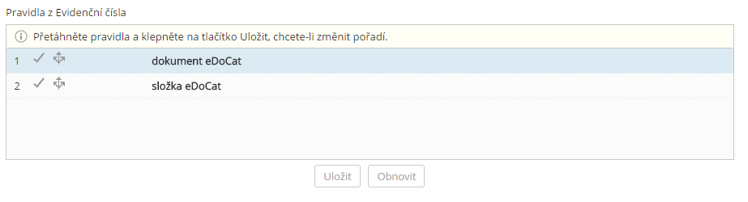
Obrázek 1- definice pravidel pro základní dok. typy
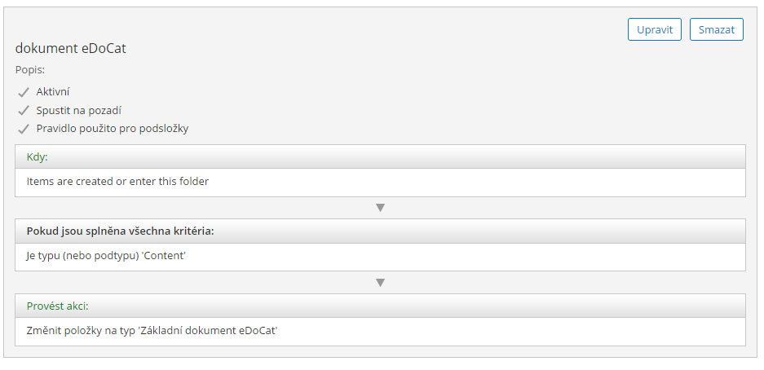
Obrázek 2- ukázka definice pravidla pro dokumenty
Pravidla pro změnu dokumentového typu obsahu může definovat uživatel s rolí správce (manager) a vyšší nad libovolnou složkou v aplikaci eDoCat

Evidenční čísla jsou nezávislé řady pro dokument a pro složku. Jsou ve tvaru <prefix>-<číslo> (oddělené pomlčkou). Následné niceURL je ve tvaru <adresa serveru>/<evidenční číslo>.
Odkaz, na který se uživatel dostane přes niceURL ctí nastavené oprávnění v systému- soubor či složku tedy uvidí pouze ten uživatel, který na daný obsah má právo alespoň čtení (role consumer).
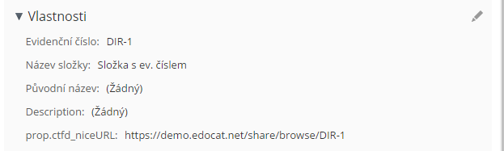
Obrázek 3- vlastnosti složky s ev. číslem a niceURL
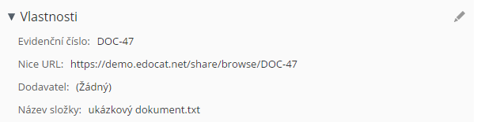
Obrázek 4- ukázkový dokument s ev. číslem a nice URL

Související dokumenty
Související dokumenty (vazby dokumentů) slouží k propojení dvou navzájem souvisejících dokumentů- z praxe to typicky může být např. Faktura a dodací lístek, nebo reklamační protokol o závadě a interní dokument se zjištěními závady výrobku.
Propojovat lze pouze ty dokumentové typy, které to podporují (např. naše základní dokumentové typy pro dokumenty a složky anebo dok. typy od nich odvozené)
Jsou podporovány vazby n:n- libovolný dokument lze tedy provázat s libovolných počtem dalších dokumentů.
Pro zadání vazby je nutno vstoupit do úpravy vlastností- např. přes tlačítka akcí z pohledu knihovny dokumentů, a je nutné být v editaci všech meta dat (vlastností).
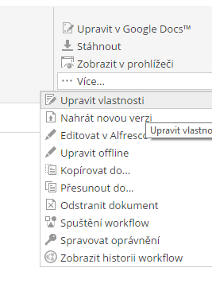
Obrázek 5- úprava vlastností
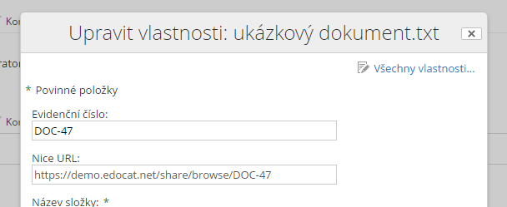
Obrázek 6- rozklinutí všech vlastností

V sekci, kde jsou vidět propojené dokumenty, je možné přidat vazbu.
Obrázek 7- přidání vazby dokumentu
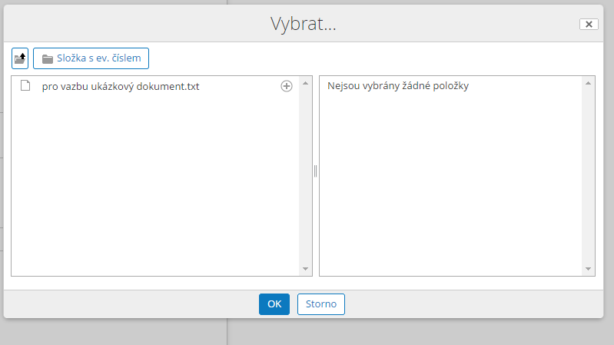
Obrázek 8- vybrání dokumentu pro vytvoření vazby
Pokud v seznamu souborů nebude podporovaný dokument, nebude možné jej přidat do propojených dokumentů
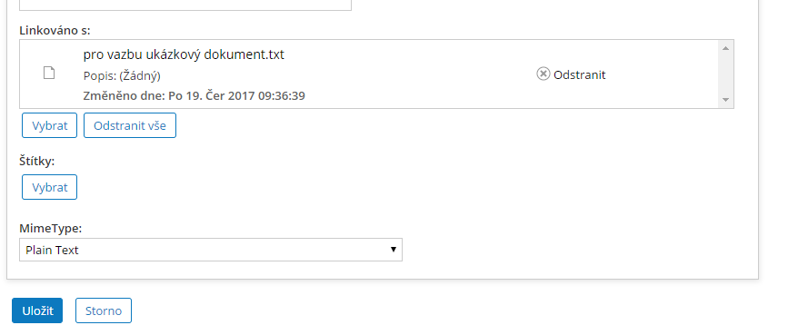
Obrázek 9- přidána vazba
Následně je možné vidět propojený dokument přímo u náhledu dokumentu, ve spodní části okna.
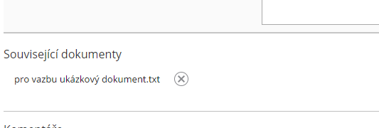
Obrázek 10- propojený dokument
Vazby jsou oboustranné a je zde možnost rychlého přechodu na propojený dokument přes jeho název.

Seznam obrázků
Obrázek 1- definice pravidel pro základní dok. typy 6
Obrázek 2- ukázka definice pravidla pro dokumenty 7
Obrázek 3- vlastnosti složky s ev. číslem a niceURL 7
Obrázek 4- ukázkový dokument s ev. číslem a nice URL 8
Obrázek 5- úprava vlastností 8
Obrázek 6- rozklinutí všech vlastností 9
Obrázek 7- přidání vazby dokumentu 9
Obrázek 8- vybrání dokumentu pro vytvoření vazby 9
Obrázek 9- přidána vazba 10
Obrázek 10- propojený dokument 10

Seznam tabulek
Tabulka 1- zkratky a pojmy 3

Bibliografie
eDoCat nápověda. (nedatováno). Načteno z Onlio Confluence: https://confluence.onlio.com/pages/viewpage.action?pageId=11304996
eDoCat.cz. (nedatováno). Načteno z http://www.edocat.cz/
Onlio eDoCat uživatelský manuál. (nedatováno).

Verze manuálu
Informace pro autora, můžete přeskočit
Verze | Changelog
V1.0 | Vytvoření

Užitečné odkazy
http://www.edocat.cz- portál o eDoCat

